20 июня 2025 года состоялась мемориально-патронатная акция, приуроченная ко Дню памяти и скорби
20.06.2025
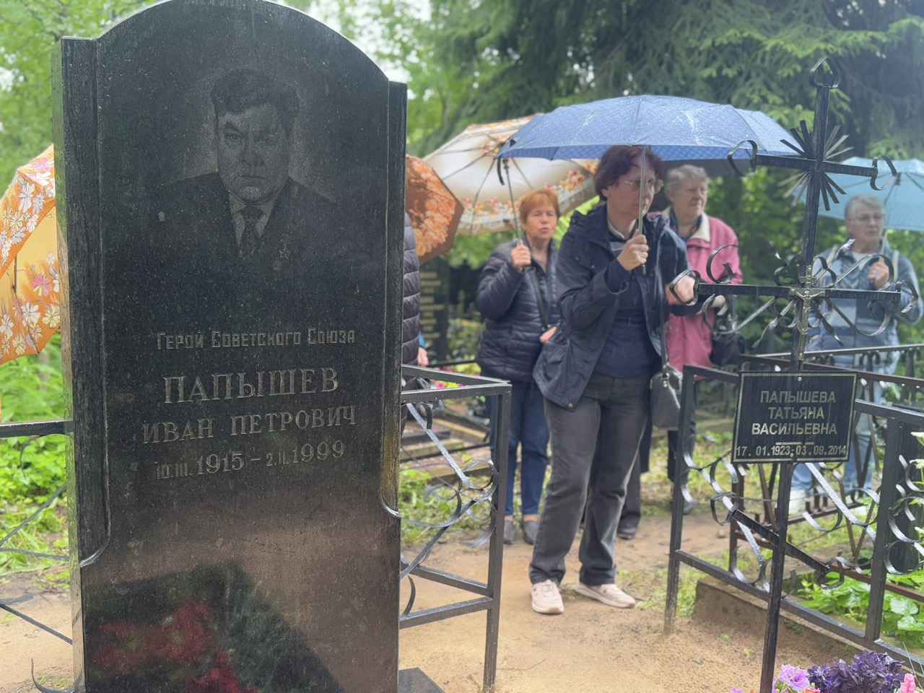

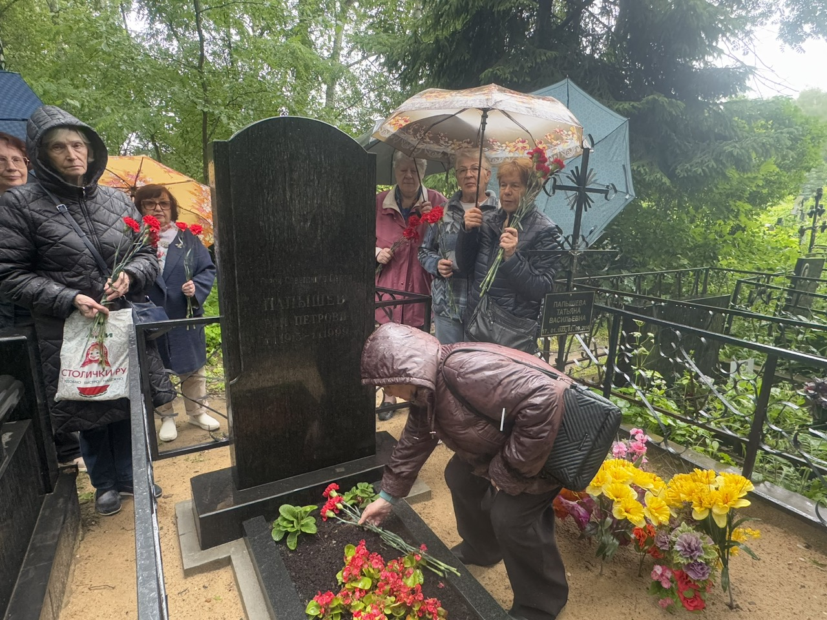
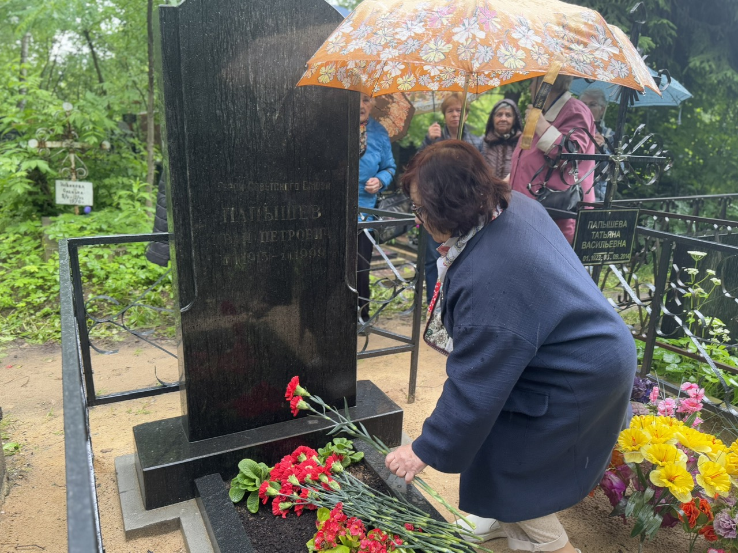
Общественные советники главы управы, члены Совета ветеранов района Царицыно и члены Молодежной палаты возложили цветы к захоронениям Героев Советского Союза, участникам Великой Отечественной войны 1941-1945 гг. на Котляковском кладбище.

Адрес страницы: http://tsaricino.mos.ru/public-advisors/life-adviser-public/detail/13047932.html
Управа района Царицыно города Москвы

